Calories Counter

Software requirements specification

**Опис 7**

**Функціональні вимоги 7**

Опис вікна програми 7

Опис ролей користувачів: 8

Основні переходи між вікнами: 9

**Нефункціональні вимоги 9**

Мова інтерфейсу 9

Вимоги до ПЗ для запуску програми 9

Час запуску та відповіді 9

Зручність використання 9

Безпека 9

База даних 9

**Tекстовий Use Case 9**

1. Use Case: Реєстрація та Вхід 9

Ідентифікатор: 9

Опис: 9

Актори: 10

Передумови: 10

Основний потік: 10

Альтернативний потік: 10

A1: Некоректні дані при реєстрації 10

2. Use Case: Оновлення інформації про себе 10

Ідентифікатор: 10

UC2 10

Опис: 11

Актори: 11

Передумови: 11

Основний потік: 11

Альтернативний потік: 11

A1: Некоректні дані 11

3. Use Case: Розрахунок кількості калорій 11

Ідентифікатор: 11

UC3 11

Опис: 11

Актори: 12

Передумови: 12

Основний потік: 12

Альтернативний потік: 12

A1: Продукт не знайдено в базі даних 12

A2: Некоректні дані при введенні кількості продукту 12

4. Use Case: Перегляд історії калорій 12

Ідентифікатор: 13

UC4 13

Опис: 13

Актори: 13

Передумови: 13

Основний потік: 13

Альтернативний потік: 13

A1: Немає даних за обраний період 13

5. Use Case: Встановлення цілей 13

Ідентифікатор: UC05 13

Опис: 13

Актори: 14

Передумови: 14

Основний потік: 14

Альтернативний потік: 14

A1: Некоректні дані 14

6. Use Case: Отримання рекомендацій 14

Ідентифікатор: UC6 14

Опис: 14

Актори: 14

Передумови: 15

Основний потік: 15

Альтернативний потік: 15

A1: Недостатньо даних для рекомендацій 15

7. Use Case: Відстеження щоденного/щотижневого прогресу 15

Ідентифікатор:UC7 15

Опис: 15

Актори: 15

Передумови: 16

Основний потік: 16

Альтернативний потік: 16

A1: Немає даних для аналізу прогресу 16

8. Use Case: Введення інформації про продукти 16

Ідентифікатор: UC8 16

Опис: 16

Актори: 16

Передумови: 16

Основний потік: 16

Альтернативний потік: 17

A1: Продукт відсутній у базі 17

9. Use Case: Оновлення бази продуктів 17

Ідентифікатор: UC9 17

Опис: 17

Актори: 17

Передумови: 17

Основний потік: 17

Альтернативний потік: 18

A1: Некоректні дані 18

10. Use Case: Відправка повідомлення адміністратору 18

Ідентифікатор: U10 18

Опис: 18

Актори: 18

Передумови: 18

Основний потік: 18

**USE CASE ДІАГРАМА 19**

**Wireframes 20**

Головний екран: 20

Форма реєстрації: 20

Екран входу: 21

Інтерфейс користувача після входу: 22

Корисні статті: 22

Статистика: 24

Прийоми їжі: 25

Налаштування: 26

Сповіщення: 26

## **Опис**

Calories Counter це застосунок відслідковування та підтримки здорового харчування. Кожен користувач, зареєструвавшись, матиме змогу слідкувати за прийомами їжі та необхідної кількості калорій.

Авторизований користувач вводить особисті дані, такі як: стать,вік,зріст, вага та наявність алергії. Мету та кількість прийомів їжі визначає сам користувач та може змінювати у будь-який момент. Також людина може переглядати статистику, середнє споживання калорій та їжу, яка містить необхідні калорії. Крім цього, користувач може налаштувати нагадування про прийом їжі та споживання води чи медикаментів.

Не авторизовані користувачі можуть дізнатись кількість калорій, яку їм потрібно споживати щоденно. Зі сторінки детального опису споживання їжі також можна дізнатись необхідні продукти для прийому та фізичні вправи, авторизувавшись, або пройшовши реєстрацію у застосунку.

## **Функціональні вимоги**

### Опис вікна програми

**Екран авторизації та реєстрації**

Основна сторінка з кнопками: Реєстрація та Вхід.

1. *Вікно авторизації:*
   * Поля: нікнейм або електронна адреса, пароль
   * Кнопки: Увійти
   * Функції: авторизація користувача, перехід на основну сторінку користувача, допомога з входом при забутому паролі або ж нікнеймі, перехід на сторінку реєстрації,якщо користувач не має облікового запису.
2. *Вікно реєстрації:*

* Поля: ім’я,електронна пошта, пароль (мінімум 6 символів) та повторіть пароль
* Кнопки: Зареєструватись та маркер “Я погоджуюсь з Політикою конфіденційності”
* Функції: реєстрація користувачів, перевірка надійності паролю та перехід на основну сторінку

1. *Основна сторінка:*

* Вкладки: Прийоми їжі, Статистика,Отримати рекомендацію, Налаштування, Сповіщення
  + *Профіль:* 
    - Поля: ім’я,ціль(схуднення, набирання ваги), алергени на продукти, корисні статті
    - Функції: редагування інформації, перегляд графічного відображення статистики, перегляд корисних статтей
  + *Прийоми їжі:*
    - Поля: сніданок, обід, вечеря, додаткові прийоми, розрахунок калорій
    - Функції: розрахунок необхідної кількості калорій, вибір продуктів споживання
  + *Статистика:*
    - Поля: за тиждень, місяць, обраний проміжок, графік
    - Функції: підсумовування результату харчування, відображення досягнення у вигляді графіка
  + *Отримати рекомендацію:*
    - Поля: набрати вагу, схуднути, схуднути швидко, підтримка форми, ім’я користувача, вік, стать, вага,зріст активність, ціль користувача
    - Кнопка: Порахувати
    - Функції: запис даних та їх зберігання для подальшого розрахунку калорій
  + *Корисні статті:*
    - Поля: пошук статті,тема статті, опис статті
    - Функції: відображення корисної інформації для користувача
  + *Налаштування:*
    - Поля: сповіщення, змінити пароль, мова, допомога, відгук,вихід
    - Функції: увімкнення/вимкнення сповіщення, зміна паролю, мови інтерфейсу, отримання допомоги стосовно користування додатку та вихід з додатку
  + *Сповіщення:* 
    - Поля: додати нагадування про прийом їжі, додати нагадування про воду, додати нагадування про внесення прийому їжі, додати нагадування про медикаменти
    - Функції: керування сповіщеннями

### Опис ролей користувачів:

*Авторизований користувач*

* Має змогу отримати рекомендацію на основі введених даних
* Має змогу переглядати статистику
* Має змогу вказувати прийоми їжі,продукти харчування та дізнатися кількість спожитих калорій
* Має змогу ввести назви продуктів, на які є алергія
* Має змогу вмикати та вимикати нагадування
* Має змогу зберігати корисні статті чи видаляти їх зі списку

*Неавторизований користувач*

* Має можливість переглядати корисні статті
* Має змогу ввести вагу та отримати розрахунок кількості калорій,яку необхідно споживати щодня
* Має можливість зареєструвати новий акаунт

### Основні переходи між вікнами:

Головна сторінкаВхід/Реєстрація

Вхід/РеєстраціяПрофіль

Профіль Отримати рекомендацію

Отримати рекомендацію  Прийоми їжі

Прийоми їжіСтатистика

## **Нефункціональні вимоги**

### Мова інтерфейсу

Основна мова інтерфейсу-українська, додаткова-англійська(за можливості).

### Вимоги до ПЗ для запуску програми

#### **Час запуску та відповіді**

Час запуску/відповіді повинен бути не довше 3 секунд, це стосується реєстрації користувача,логування.

#### **Зручність використання**

Інтерфейс повинен бути інтуїтивно простим і зрозумілим, щоб користувач легко отримував потрібну інформацію.

### Безпека

Пароль та особисті дані користувача повинні бути зашифровані.

Доступ до даних для створення статистики має лише система.

### База даних

Усі дані користувача повинні зберігатись в базі даних, навіть у разі неочікуваного припинення роботи програми.

## **Tекстовий Use Case**

#### **1. Use Case: Реєстрація та Вхід**

#### Ідентифікатор:

**UC1**

#### Опис:

Користувач реєструється або входить у систему, щоб отримати доступ до функцій додатка.

#### Актори:

* **Користувач**
* **Система**

#### Передумови:

* Користувач завантажив додаток.
* Користувач не зареєстрований, або вже має обліковий запис.

#### Основний потік:

1. **Користувач** натискає кнопку "Реєстрація/Вхід" на головному екрані.
2. **Система** відкриває форму з двома вкладками: "Вхід" і "Реєстрація".
3. **Користувач** вибирає вкладку "Реєстрація" (якщо ще не зареєстрований).
4. **Система** показує форму для введення таких даних:

* Ім'я користувача
* Адреса електронної пошти
* Пароль

1. **Користувач** заповнює форму та натискає кнопку "Зареєструватися".
2. **Система** перевіряє коректність введених даних:

* Адреса електронної пошти не зайнята
* Пароль відповідає вимогам (мінімум 8 символів, наявність цифр та літер).

1. **Система** створює новий обліковий запис.
2. **Користувач** входить за допомогою електронної пошти та пароля.
3. **Система** перевіряє дані користувача і, якщо все коректно, надає доступ до основного інтерфейсу програми.

#### Альтернативний потік:

##### A1: Некоректні дані при реєстрації

1. **Користувач** вводить некоректні або неповні дані (наприклад, зайняту електронну пошту або слабкий пароль), **Система**:

* Виводить повідомлення про помилку з детальним поясненням, які поля треба виправити.
* Запропонує повторити введення або змінити дані.

1. **Користувач** виправляє дані та знову натискає "Зареєструватися".
2. **Система** повторно перевіряє введені дані і, якщо все вірно, виконує основний потік з кроку 7.

#### **2. Use Case: Оновлення інформації про себе**

#### Ідентифікатор:

#### **UC2**

#### Опис:

Користувач оновлює персональні дані для точного розрахунку калорій.

#### Актори:

* **Користувач**
* **Система**

#### Передумови:

* Користувач успішно авторизувався в систему.

#### Основний потік:

1. **Користувач** натискає на "Оновити інформацію про себе" в меню користувача.
2. **Система** відкриває форму для редагування персональних даних, яка містить:

* Вага
* Зріст
* Вік

1. **Користувач** вводить або оновлює дані та натискає "Зберегти".
2. **Система** перевіряє коректність введених даних (наприклад, щоб вага і зріст мали допустимі значення).
3. **Система** зберігає оновлені дані та показує повідомлення про успішне оновлення.
4. **Користувач** повертається до основного інтерфейсу програми.

#### Альтернативний потік:

##### A1: Некоректні дані

1. **Користувач** вводить некоректні дані (наприклад, занадто малу або велику вагу чи зріст), **Система** виводить повідомлення з поясненням помилки.
2. **Користувач** виправляє помилку та повторює спробу зберегти дані.
3. **Система** перевіряє виправлені дані та продовжує основний потік з кроку 5.

#### **3. Use Case: Розрахунок кількості калорій**

#### Ідентифікатор:

#### **UC3**

#### Опис:

Користувач вводить дані про їжу, а система розраховує калорійність.

#### Актори:

* **Користувач**
* **Система**

#### Передумови:

* Користувач вже оновив свої персональні дані (вага, зріст тощо).

#### Основний потік:

1. **Користувач** відкриває розділ "Калькулятор калорій" або аналогічну функцію.
2. **Система** пропонує користувачу ввести назву продукту, вибрати з доступного списку або додати свій продукт.
3. **Користувач** вводить, вибирає або додає продукт.
4. **Система** шукає відповідний продукт у своїй базі даних і виводить його калорійність (ккал).
5. **Користувач** вводить кількість спожитого продукту (грамів або порцій).
6. **Система** перераховує дані калорійності відповідно до введеної кількості продукту.
7. **Користувач** підтверджує введення.
8. **Система** додає цей продукт до загальної кількості спожитих калорій за день і оновлює прогрес.

#### Альтернативний потік:

##### A1: Продукт не знайдено в базі даних

1. **Система** не може знайти продукт, який ввів користувач, вона пропонує користувачу:

* Ввести продукт вручну (додавання нових продуктів).
* Звернутися до адміністратора для оновлення бази продуктів.

1. **Користувач** вводить продукт вручну, заповнюючи всі необхідні поля.
2. **Система** додає новий продукт у базу даних даного користувача та дозволяє продовжити основний потік з кроку 6.

##### A2: Некоректні дані при введенні кількості продукту

1. **Користувач** вводить некоректну кількість (наприклад, негативне значення або дуже велику кількість).
2. **Система** показує повідомлення про помилку.
3. **Користувач** виправляє помилку та повторює крок 5 основного потоку.

#### **4. Use Case: Перегляд історії калорій**

#### Ідентифікатор:

#### **UC4**

#### Опис:

Користувач переглядає історію споживання калорій за певний період.

#### Актори:

* **Користувач**
* **Система**

#### Передумови:

* Користувач успішно ввійшов у систему і вже ввів дані про спожиту їжу.

#### Основний потік:

1. **Користувач** відкриває розділ "Історія калорій".
2. **Система** показує фільтри для вибору періоду: день, тиждень, місяць, або індивідуальний вибір дат.
3. **Користувач** вибирає період (наприклад, останній тиждень).
4. **Система** обробляє запит і показує детальну інформацію про щоденну спожиту кількість калорій за обраний період.
5. **Користувач** може переглядати деталі:

* Щоденну кількість спожитих калорій.
* Деталі продуктів та страв, які були введені протягом цього дня.

1. **Користувач** може повернутися до головного меню або змінити період для перегляду.

#### Альтернативний потік:

##### A1: Немає даних за обраний період

1. **Користувач** обирає період, за який немає жодних записів про калорії, **Система** виводить повідомлення "Немає даних за обраний період".
2. **Користувач** може вибрати інший період або повернутися до основного меню.

#### **5. Use Case: Встановлення цілей**

#### Ідентифікатор: **UC05**

#### Опис:

Користувач встановлює персональні цілі для контролю калорій і прогресу.

#### Актори:

* **Користувач**
* **Система**

#### Передумови:

* Користувач оновив свою персональну інформацію та має доступ до системи.

#### Основний потік:

1. **Користувач** натискає "Встановити ціль" в головному меню.
2. **Система** відкриває форму для налаштування цілей:

* Цільова вага
* Щоденна кількість споживаних калорій
* Період досягнення цілі (тиждень, місяць тощо)

1. **Користувач** вводить дані та натискає "Зберегти".
2. **Система** перевіряє дані та пропонує:

* Розрахувати рекомендовані кількість калорій на день для досягнення цієї цілі.
* Додати нагадування про контроль прогресу (опціонально).

1. **Користувач** підтверджує вибір.
2. **Система** зберігає ціль і налаштування, і оновлює інтерфейс, щоб відображати прогрес до цієї цілі.

#### Альтернативний потік:

##### A1: Некоректні дані

1. **Користувач** вводить некоректні дані (наприклад, нереалістично низьку вагу або дуже короткий період досягнення цілі).
2. **Система** показує повідомлення про помилку з поясненням.
3. **Користувач** коригує дані і повторює спробу зберегти.
4. **Система** продовжує основний потік з кроку 4.

#### **6. Use Case: Отримання рекомендацій**

#### Ідентифікатор: **UC6**

#### Опис:

Система надає користувачу рекомендації на основі його персональних даних та цілей.

#### Актори:

* **Користувач**
* **Система**

#### Передумови:

* Користувач оновив персональні дані та встановив ціль (опціонально).

#### Основний потік:

1. **Користувач** натискає на "Отримати рекомендації" в головному меню.
2. **Система** збирає дані:

* Поточну вагу користувача
* Його щоденний раціон
* Встановлену ціль (якщо є)

1. **Система** аналізує дані та генерує рекомендації, що можуть включати:

* Пропозиції щодо споживання калорій.
* Рекомендовані продукти або страви.

1. **Система** показує рекомендації користувачу.
2. **Користувач** переглядає рекомендації та може їх прийняти або відхилити.
3. **Користувач** може додати запропоновані продукти або страви до свого щоденника.

#### Альтернативний потік:

##### A1: Недостатньо даних для рекомендацій

1. **Система** виявляє, що недостатньо даних для генерування рекомендацій (наприклад, користувач не оновив персональні дані), вона показує відповідне повідомлення і пропонує:

* Оновити персональні дані.
* Встановити ціль.

1. **Користувач** оновлює необхідні дані, після чого система продовжує основний потік з кроку 3.

#### **7. Use Case: Відстеження щоденного/щотижневого прогресу**

#### Ідентифікатор:**UC7**

#### Опис:

Користувач переглядає і відстежує свій прогрес у досягненні встановлених цілей.

#### Актори:

* **Користувач**
* **Система**

#### Передумови:

* Користувач встановив ціль і регулярно вводить дані про споживані калорії.

#### Основний потік:

1. **Користувач** відкриває розділ "Прогрес" у меню.
2. **Система** збирає дані про споживані калорії та активність за обраний період (наприклад, день або тиждень).
3. **Система** порівнює фактичні дані з цільовими показниками.
4. **Користувач** бачить свій прогрес:

* Графік досягнення цілі (спожиті калорії/цільові калорії).
* Оцінку виконання завдань.

1. **Система** може показати рекомендації для покращення результатів (наприклад, зменшити споживання певних продуктів або збільшити активність).
2. **Користувач** може прийняти рекомендації або продовжити слідкувати за прогресом.

#### Альтернативний потік:

##### A1: Немає даних для аналізу прогресу

1. **Система** не має достатніх даних для аналізу (наприклад, користувач не вводив калорії кілька днів), вона показує повідомлення про відсутність даних.
2. **Користувач** може:

* Ввести пропущені дані.
* Продовжити використання без аналізу прогресу.

#### **8. Use Case: Введення інформації про продукти**

#### Ідентифікатор: **UC8**

#### Опис:

Користувач вводить інформацію про продукти, які він спожив, для розрахунку кількості калорій.

#### Актори:

* **Користувач**
* **Система**

#### Передумови:

* Користувач успішно ввійшов у систему і має доступ до бази продуктів.

#### Основний потік:

1. **Користувач** відкриває розділ "Додати продукти" на головному екрані.
2. **Система** показує форму для введення інформації про продукт:

* Назва продукту
* Кількість спожитого продукту (в грамах або штуках)
* Час прийому їжі (сніданок, обід, вечеря, перекус)

1. **Користувач** заповнює всі необхідні поля та натискає "Додати".
2. **Система** обробляє дані, шукає продукт у базі, та автоматично розраховує кількість калорій на основі введених даних.
3. **Користувач** бачить розрахунок калорій та підтверджує введену інформацію.
4. **Система** зберігає дані про продукт і оновлює загальний підсумок калорій на день.

#### Альтернативний потік:

##### A1: Продукт відсутній у базі

1. **Система** не знаходить введений продукт у своїй базі, вона пропонує користувачу додати новий продукт вручну.
2. **Користувач** заповнює всі необхідні поля (назва, калорійність, склад тощо) і зберігає новий продукт у базу.
3. **Система** зберігає продукт і розраховує його калорійність, після чого продовжує основний потік з кроку 4.

#### **9. Use Case: Оновлення бази продуктів**

#### Ідентифікатор: **UC9**

#### Опис:

Адміністратор додає або оновлює інформацію про продукти в базі для правильного розрахунку калорій.

#### Актори:

* **Адміністратор**
* **Система**

#### Передумови:

* Адміністратор має доступ до системи і відповідні права для оновлення бази продуктів.

#### Основний потік:

1. **Адміністратор** оновлює базу даних продуктів.
2. **Система** зберігає зміни.

#### Альтернативний потік:

##### A1: Некоректні дані

1. **Система** виявляє помилки у введених даних (наприклад, відсутність калорійності або невірний формат чисел), вона виводить повідомлення про помилку.
2. **Адміністратор** виправляє дані та повторює спробу зберегти.
3. **Система** зберігає зміни.

#### **10. Use Case: Відправка повідомлення адміністратору**

#### Ідентифікатор: **U10**

#### Опис:

Користувач може зв'язатися з адміністратором через систему для вирішення питань або повідомлення про проблеми.

#### Актори:

* **Користувач**
* **Система**
* **Адміністратор**

#### Передумови:

* Користувач зареєстрований у системі.

#### Основний потік:

1. **Користувач** натискає на кнопку "Зв'язатися з адміністратором" в додатку.
2. **Система** показує форму для введення повідомлення.
3. **Користувач** вводить текст свого повідомлення, яке може включати:

* Опис проблеми або питання.
* Додаткові коментарі або вкладення (наприклад, скріншоти).

1. **Користувач** натискає "Надіслати".
2. **Система** відправляє повідомлення адміністратору.
3. **Адміністратор** отримує повідомлення та може відповісти на нього через інтерфейс системи.
4. **Користувач** отримує відповідь від адміністратора та може переглянути її у відповідному розділі.

## **USE CASE ДІАГРАМА**

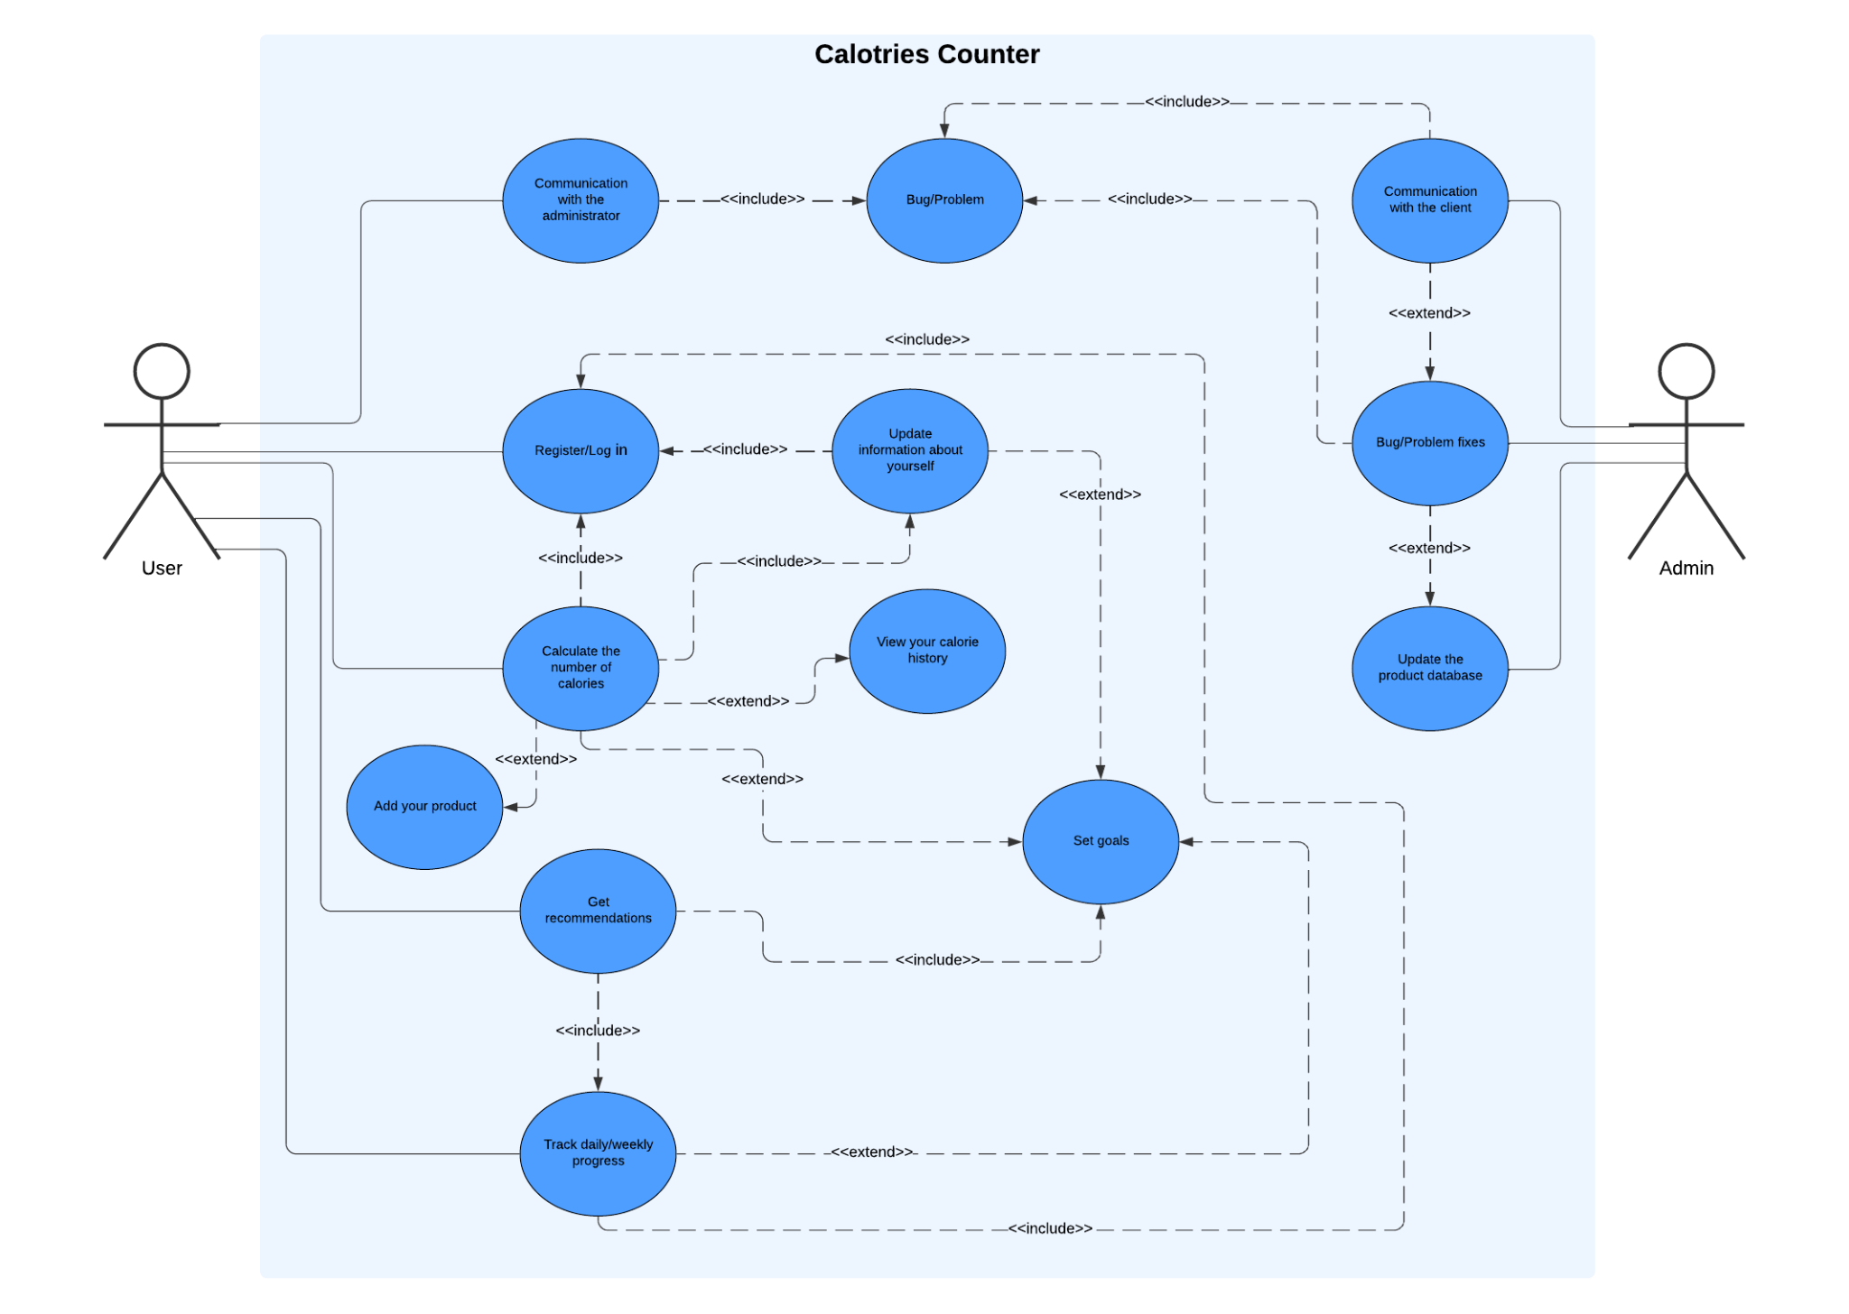

## **Wireframes**

( схематична розмітка вікон аплікації)

#### **Головний екран:**

Центральним елементом буде іконка додатку, внизу будуть дві кнопки для нових та зареєстрованих користувачів

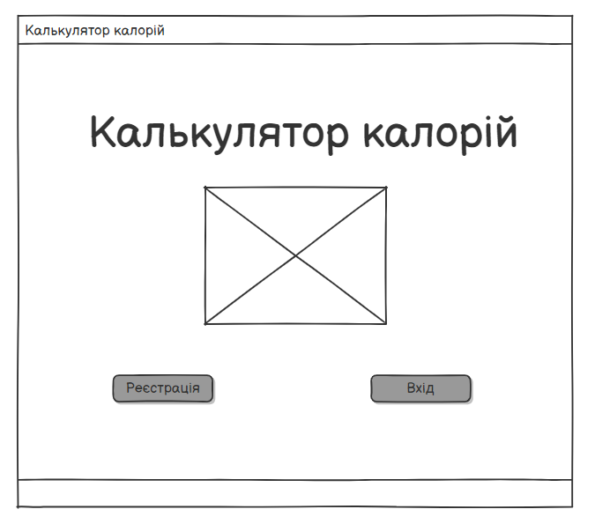

#### **Форма реєстрації:**

Поля для введення імені, прізвища, електронної пошти, пароля та підтвердження пароля.

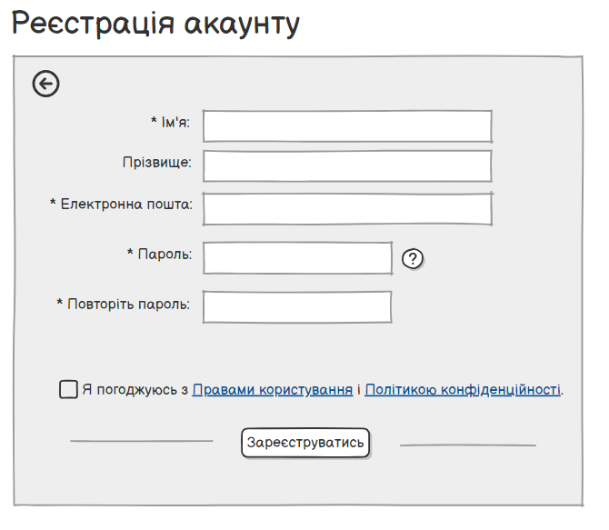

#### **Екран входу:**

Поле для входу з можливістю вказати пошту або номер телефону та пароль.

Опції для відновлення пароля, якщо користувач його забув.

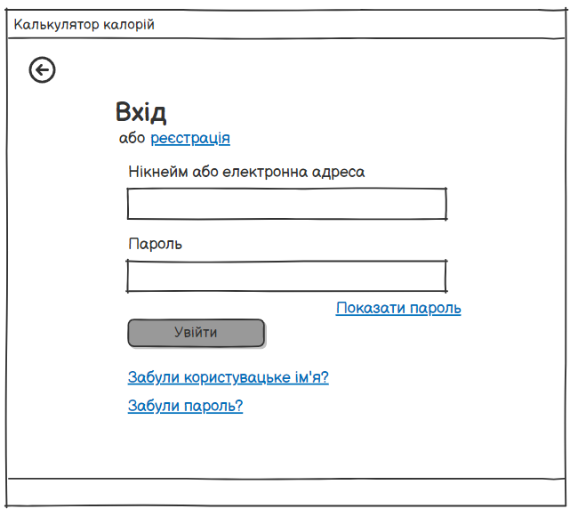

#### **Інтерфейс користувача після входу:**

Головне меню складається з вкладок "Прийоми їжі", "Статистика" та "Рекомендації".

Основні елементи сторінки профілю: зображення користувача, персональні дані, а також можливість налаштування цілей.

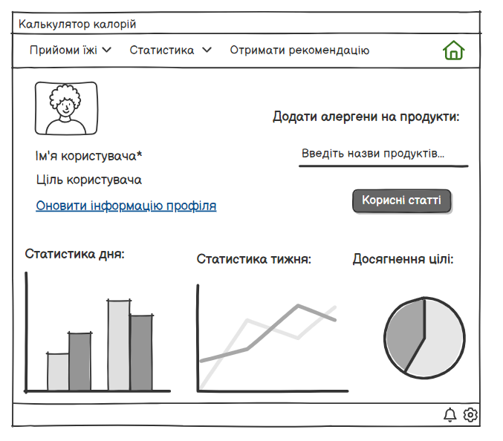

#### **Корисні статті:**

Вкладка "Корисні статті" створена для надання користувачам додаткової інформації про здорове харчування, фітнес, рекомендації щодо правильного раціону та інші матеріали, що можуть допомогти їм досягти своїх цілей (наприклад, схуднення, підтримка форми, набір ваги).

На вкладці є пошук, що дозволяє швидко знайти статті за ключовими словами або темами, які цікавлять користувача.

Після вибору статті відкривається її повний текст із можливістю прочитати корисну інформацію, отримати поради щодо харчування, або рекомендації щодо фізичних вправ.

Користувач може зберегти статтю до списку улюблених або відмітити як корисну для швидкого доступу пізніше.

Система може пропонувати статті, що відповідають інтересам користувача, його цілям або харчовим вподобанням, зазначеним у профілі.

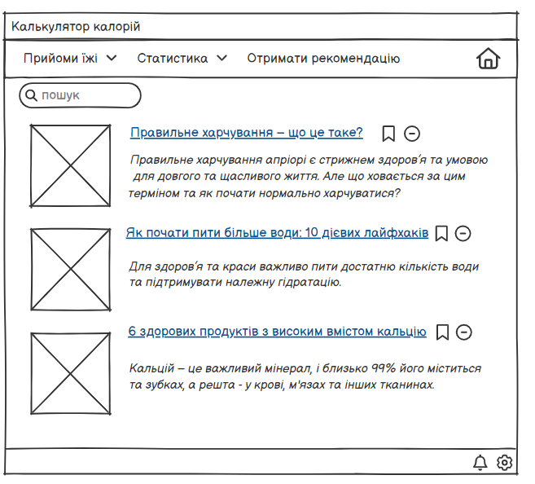

**Користувач на основі вже заповнених даних може отримати рекомендації** щодо кількості калорій на кожен день в залежності від обраної цілі, а також можуть включати пропозиції стосовно кількості білків, жирів, вуглеводів та перелік рекомендованих продуктів.

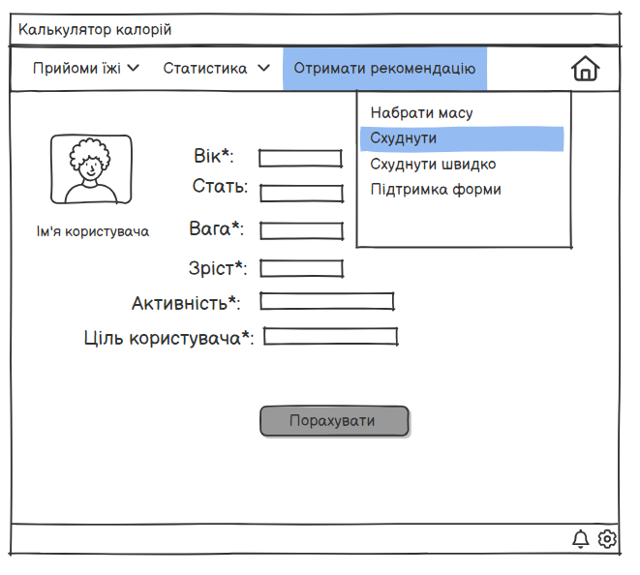

#### **Статистика:**

Вкладка статистики показує різні типи візуалізацій: стовпчасті графіки, лінійні графіки, кругові діаграми, які демонструють динаміку змін ваги або споживаних калорій за певний період.

Є можливість вибору періоду часу для перегляду даних.

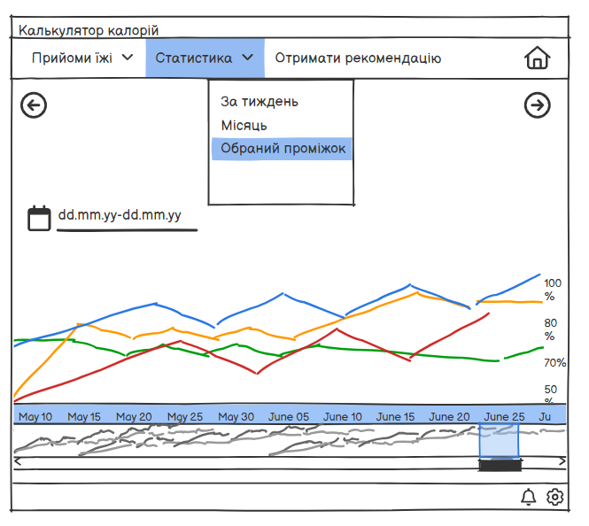

#### **Прийоми їжі:**

Ця вкладка дозволяє користувачам записувати та відстежувати кожен прийом їжі протягом дня (сніданок, обід, вечеря, перекуси).

Метою є допомогти користувачу контролювати своє харчування і стежити за кількістю спожитих калорій ( можемо аналізувати чи виходить нам досягти тієї рекомендації, що нам надав додаток)

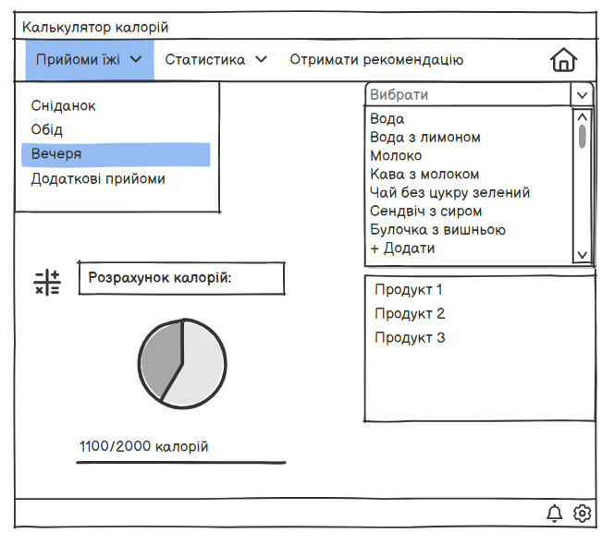

#### **Налаштування:**

Окрема вкладка для зміни пароля, управління налаштуваннями акаунту, а також виходу з системи.

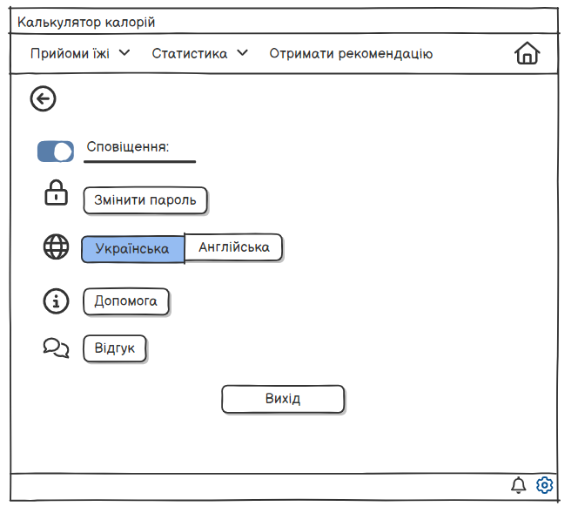

#### **Сповіщення:**

Дозволяє нам, як включити сповіщення так і відключити їх.

